Disciplína č. 7 – Biatlon – pro Ondru Moravce,
který v Novém Městě na Moravě ukončil svoji skvělou sportovní biatlonovou kariéru.

Na základě hlasování ve třídách, do užšího finále postoupilo 16 adeptů na biatlonového krále či královnu.
A výsledek?
Vítězkou a biatlonovou královnou se stává
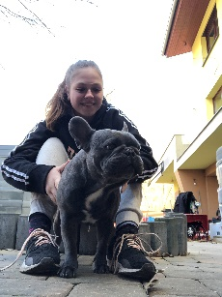
Karolína Novotná z 8. B

2. místo Markéta Kmošková 8. C
3. místo Lukáš Dvořák 6. C

Moc gratulujeme. A děkujeme všem, kteří se biatlonového klání zúčastnili.

DIPLOM pro BIATLONOVOU KRÁLOVNU
KAROLÍNU NOVOTNOU z 8. B

Benešov 8. 4. 2021

